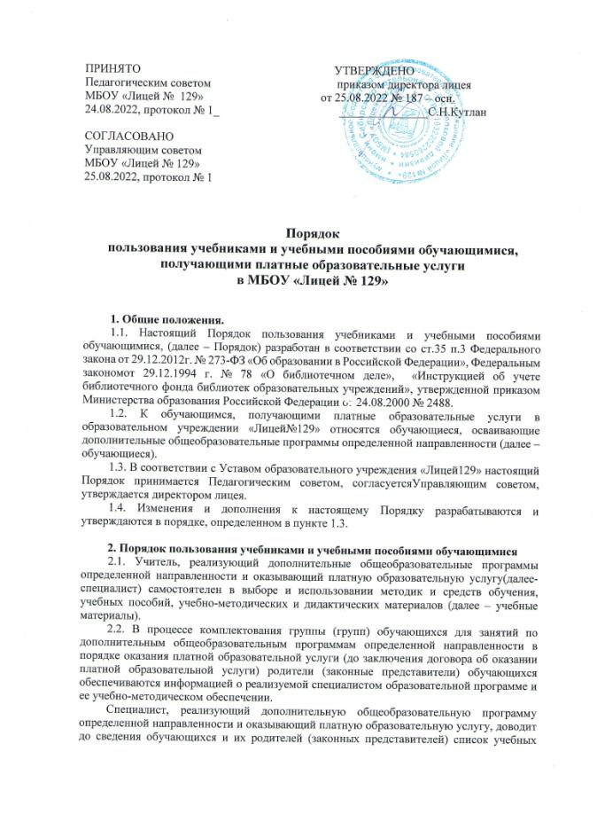

Специалист, реализующий дополнительную общеобразовательную программу определенной направленности и оказывающийплатную образовательную услугу, доводит до сведения обучающихся и их родителей (законных представителей) список учебных материалов, необходимых для освоения программы и информацию об их наличии/отсутствии в библиотеке лицея.
2.3.В случае наличия учебных материалов, необходимых для освоения программы при получении платной образовательной услуги, в библиотечном фонде лицея и наличия достаточного количества экземпляров обучающиеся имеют право на их бесплатное предоставление. Учебные материалы предоставляются обучающимся во временное личное пользование на дом на срок изучения дополнительные общеобразовательные программы определенной направленности .
2.4.Учебные материалы, имеющиеся в библиотеке в недостаточном количестве экземпляров, в личное пользование на дом не выдаются, а выдаются на кабинет под ответственность специалиста на весь срок реализации дополнительные общеобразовательные программы определенной направленности для работы обучающихся на занятиях.
2.5.Учебные материалы (при их наличии), как правило, выдаются работником библиотеки специалисту после завершения комплектования группы, а затем передаются обучающимся в случае их достаточного количества. Допустима и индивидуальная выдача учебных материалов обучающимся 9-11кл.
2.6.За каждое учебное пособие и/или учебно-методический или дидактический материал обучающиеся расписываются на специальном вкладыше в читательский формуляр. Вкладыши с записями выданных учебных материалов хранятся в читательских формулярах обучающихся.
2.7.При получении учебного материала обучающийся обязан внимательно его осмотреть, убедиться в отсутствии дефектов, а при обнаружении проинформировать об этом работника библиотеки.
2.8.По завершении изучения дополнительные общеобразовательные программы определенной направленности или в иной установленный срок предоставленный(ые) в личное пользование материал(ы) возвращает(ют)ся обучающимися в библиотеку школы через специалиста или индивидуально в зависимости от порядка выдачи материала.
2.9.Обучающиеся обязаны бережно относиться к предоставленным учебным материалам (содержать материалы в чистоте, не делать в них пометок, подчеркиваний, не вырывать, не загибать страниц), защищать от порчи и повреждения.
2.10.Утрата, порча учебных пособий, учебно-методических и дидактических материалов библиотеки предусматривают возмещение ущерба, причиненного библиотеке, в полном объеме. За вред, причиненный обучающимся, отвечают его родители (законные представители), если не докажут, что вред возник не по его вине. Вред, причиненный библиотеке, возмещается заменой испорченных и утраченных учебников, учебных пособий и т.д. такими же копиями или изданиями, признанными библиотекой равноценными. При невозможности замены возмещается реальная рыночная стоимость издания. Стоимость утраченных или испорченных книг определяется библиотекарем по ценам, указанным в учетных документах библиотеки с применением коэффициента по переоценке библиотечных фондов. Денежные средства за испорченную или утраченную книгу переводятся квитанцией Сбербанка на расчетный счет «Лицея№129».
2.11.Обучающиеся имеют также право на бесплатной основе:
-пользоваться средствами обучения и воспитания для работы в «Лицее №129» в ходе образовательного процесса по образовательной программе;
-пользоваться библиотечно-информационными услугами библиотекилицея
2.12. Родители (законные представители) обучающихся имеют право в случае возникновения конфликтной ситуации, связанной с предоставлением учебных пособий обращаться корганизатору платных образовательных услуг или к директору лицея.

3.Ответственность участников образовательных отношений в рамках реализации дополнительных общеобразовательных программ определенной направленности.
3.1. Обучающиеся обязаны:
-бережно относиться к предоставленным учебным материалам (содержать материалы в чистоте, не делать в них пометок, подчеркиваний, не вырывать, не загибать страниц), защищать от порчи и повреждения;
-своевременно по завершении изучения образовательной программы (в том числе в случае досрочного завершения изучения программы по инициативе обучающегося) или в иной установленный срок возвратить предоставленный(ые) в личное пользование материал(ы) в библиотеку лицея через специалиста или индивидуально в зависимости от порядка выдачи материала.
3.2. Родители (законные представители) обучающихся обязаны:
-обеспечить условия и контролировать сохранность предоставленных в личное пользование обучающимся учебных материалов на период изучения обучающимся образовательной программы;
3.3. Организатор платных образовательных услуг, специалисты:
-обеспечивают ознакомление родителей (законных представителей) обучающихся с настоящим Порядком;
- своевременно рассматривают все обращения родителей (законных представителей), связанные с нарушением настоящего Положения, по результатам рассмотрения принимают конкретные меры.

